ผลการปฏิบัติงานสืบสวนประจำเดือน มีนาคม พ.ศ.2568

ประชุมงานสืบสวน เร่งรัดผลการจับกุมคดีสำคัญในพื้นที่
วันอังคารที่ 4 มี.ค.68 เวลา 09.30 น. พ.ต.อ.สมศักดิ์ มีสัจจานนท์ ผกก.สภ.ศรีนครินทร์ สั่งการให้ พ.ต.ท.ประกาศ เอียดคล้าย รอง ผกก.สส.สภ.ศรีนครินทร์ พ.ต.ท.นิคม ปาลเกลี้ยง สว.สส.สภ.ศรีนครินทร์ พร้อมชุดสืบสวน ร่วมประชุมชี้แจงภารกิจ พร้อมกำชับการปฏิบัติหน้าที่ ตามข้อสั่งการของผู้บังคับบัญชา ณ ห้องประชุม ศปก สภ.ศรีนครินทร์
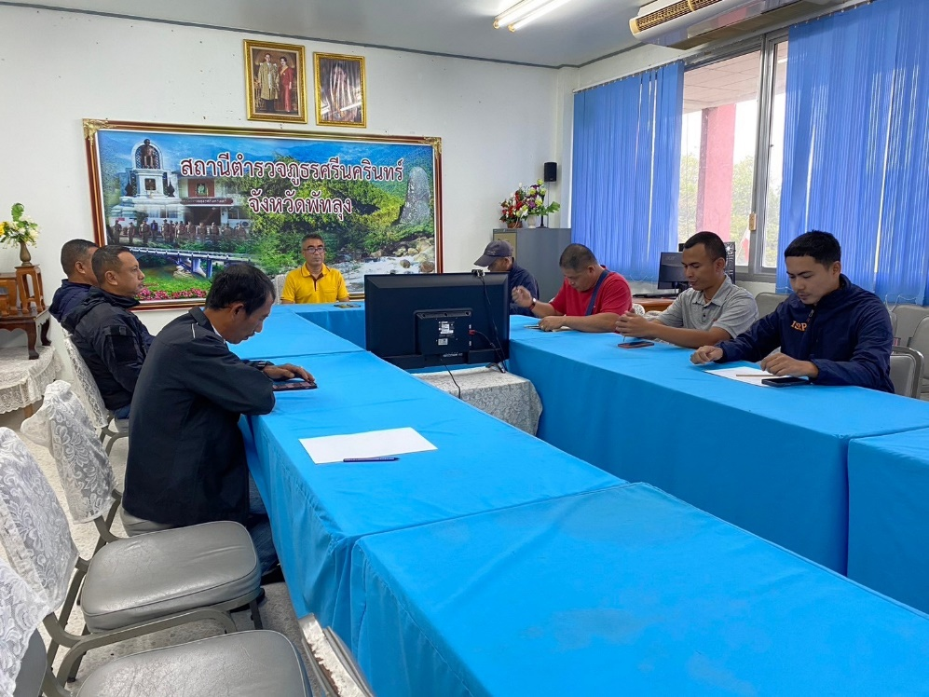

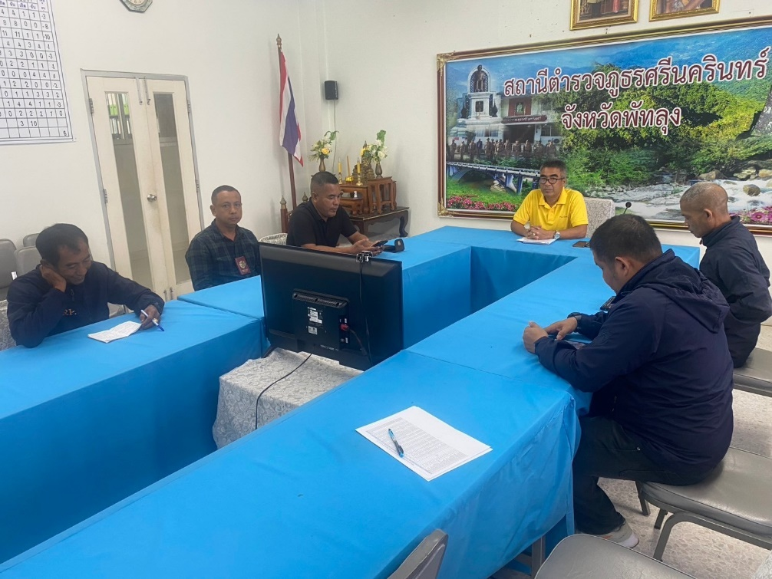

เข้าร่วมโครงการอบรมเพิ่มประสิทธิภาพการสืบสวน ขยายผล และการดำเนินคดีข้อหาสมคบสนับสนุนช่วยเหลือ ตามประมวลกฎหมายยาเสพติดในพื้นที่ภาคใต้ตอนล่าง ปี 2568 รุ่นที่ 4
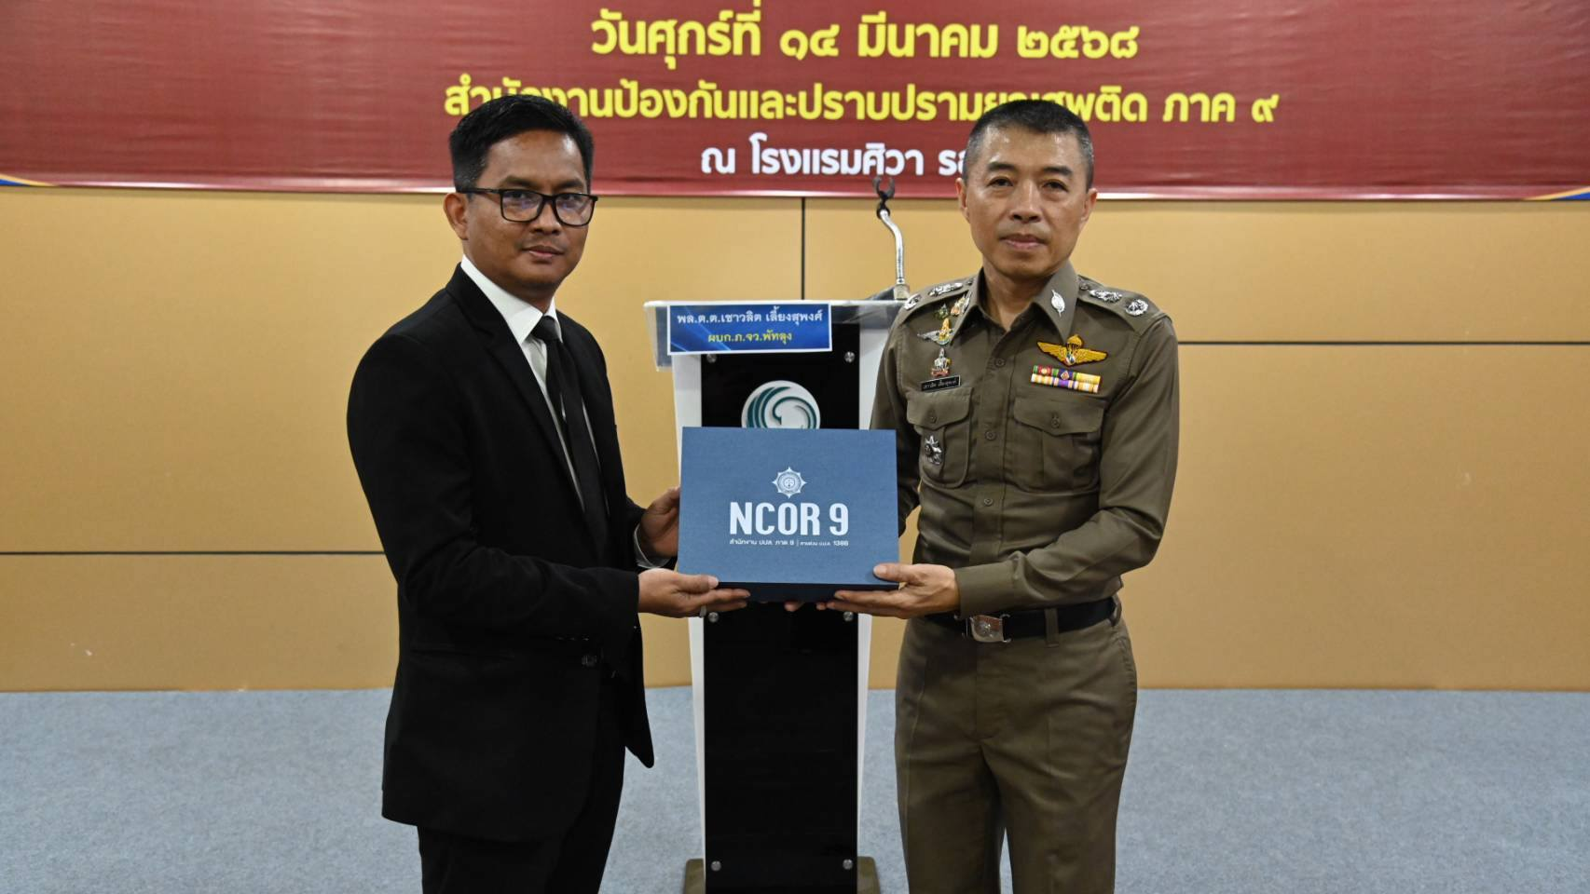
เมื่อวันที่ 14 มี.ค.68 เวลา 09.00 น. พ.ต.อ.สมศักดิ์ มีสัจจานนท์ ผกก.สภ.สภ.ศรีนครินทร์ ได้มอบหมายให้ พ.ต.ท.ประกาศ เอียดคล้าย รอง ผกก.สส.สภ.ศรีนครินทร์ , พ.ต.ท.ดุนยนิตย์ ชูเชื้อ รอง ผกก.(สอบสวน) สภ.ศรีนครินทร์ พร้อมด้วยเจ้าหน้าที่ตำรวจ สภ.ศรีนครินทร์ เข้าร่วมโครงการอบรมเพิ่มประสิทธิภาพการสืบสวน ขยายพล และการดำเนินการสมคบ สนับสนุนช่วยเหลือฯ ณ โรงแรมศิวา รอยัล อ.เมืองพัทลุง จว.พัทลุง

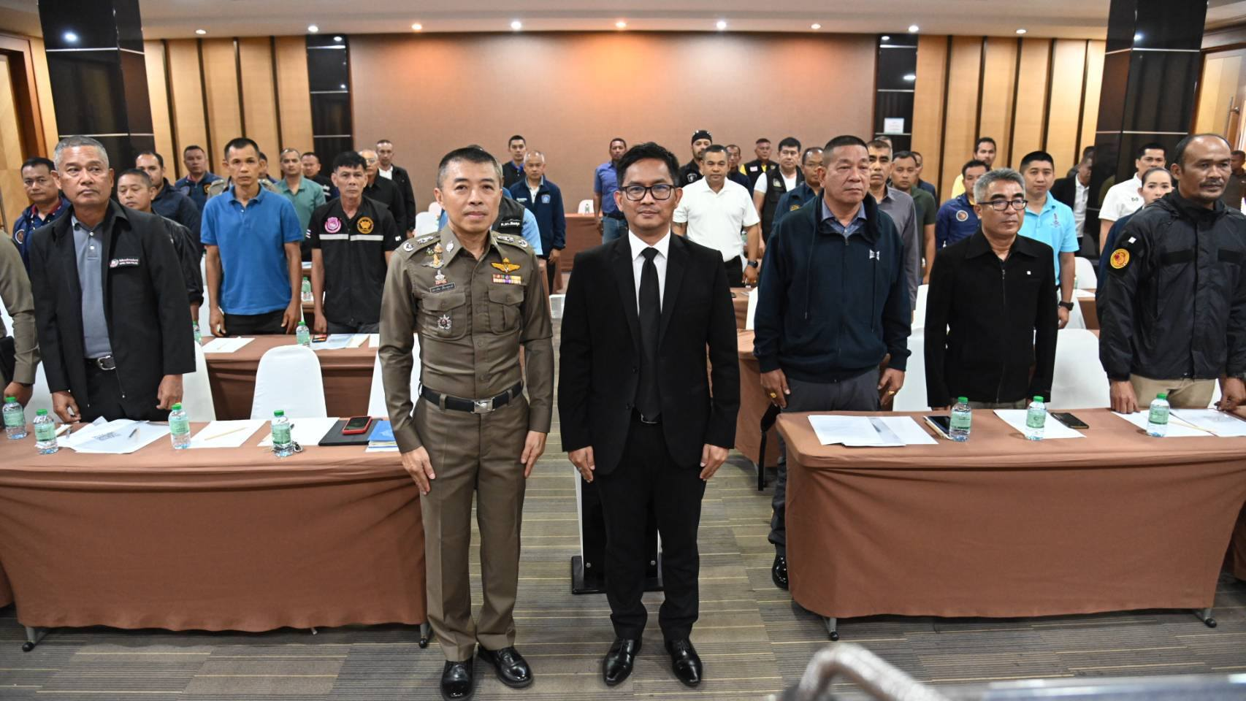

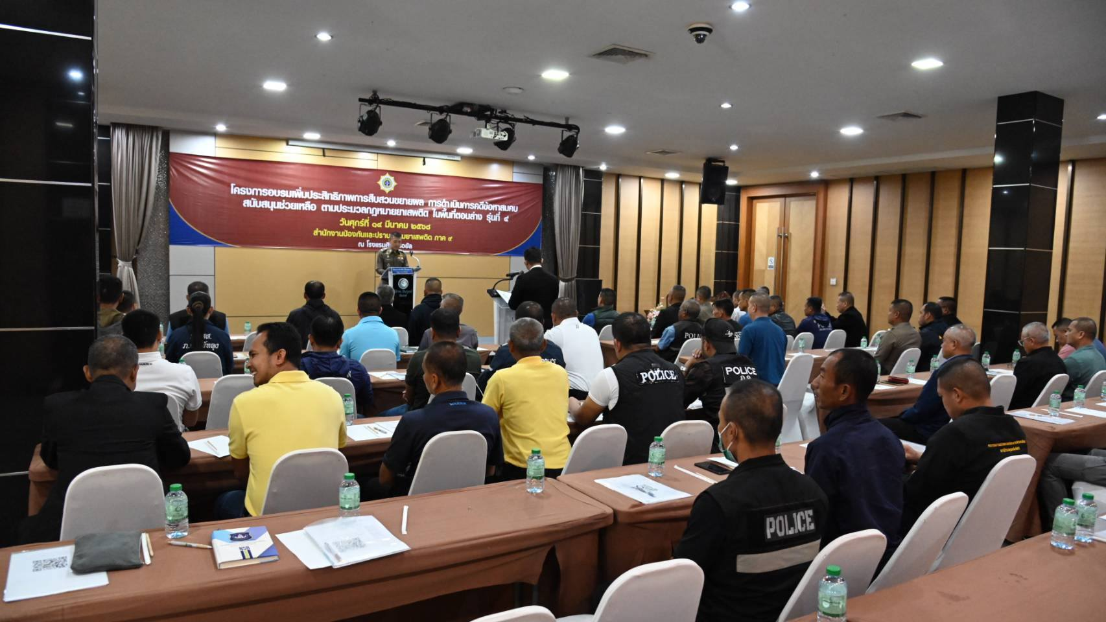

สืบสวนหาข่าวในการรับเลือกตั้งนายกเทศมนตรีและสมาชิก ตำบลลำสินธุ์
วันนี้ 1 เม.ย.2568 เวลาประมาณ 08.30 น. พ.ต.ท.ประกาศ เอียดคล้าย รอง ผกก.สส..สภ.ศรีนครินทร์ ออก ว.4 สถานที่รับเลือกตั้งนายกเทศมนตรีและสมาชิก ตำบลลำสินธุ์
